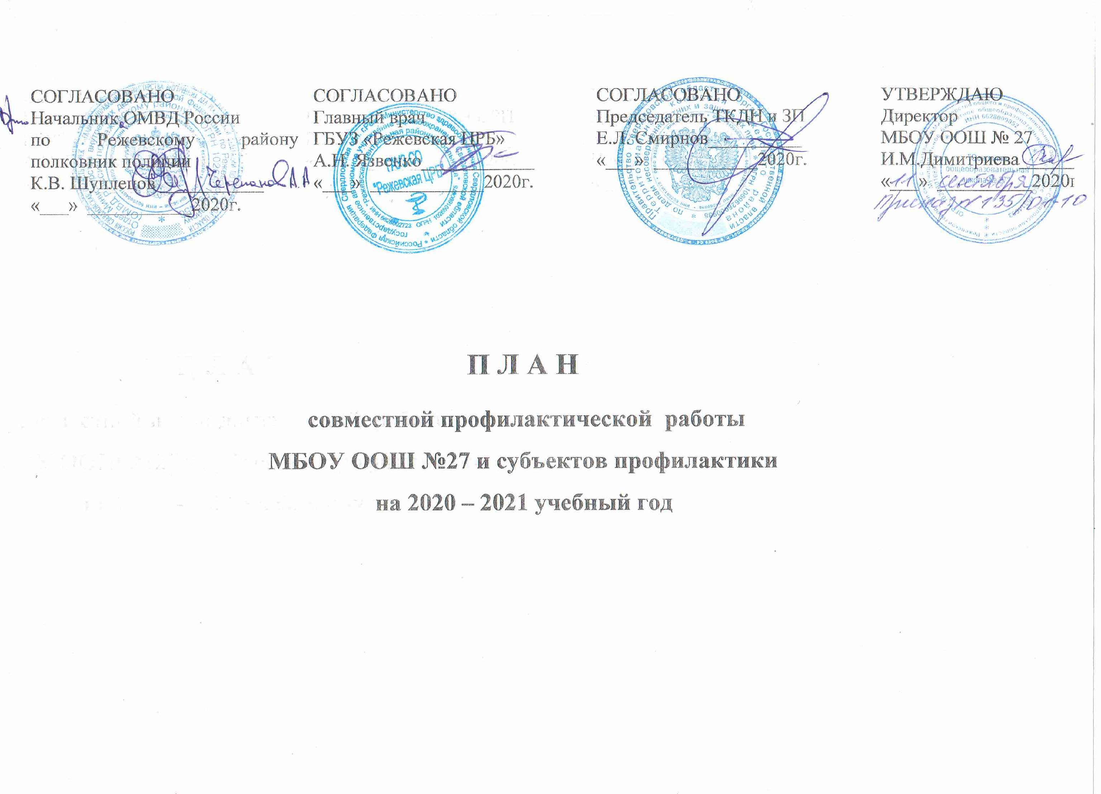

Цель: активизация работы всех субъектов, заинтересованных в успешной социализации детей и подростков, попавших в сложную жизненную ситуацию.
Задачи:
1.Раннее выявление и профилактика девиантного поведения обучающихся.
2.Создание условий для досуга и отдыха детей «группы риска».
3.Формирование здорового жизненного стиля родителей и их детей.
4.Предупреждение и пресечение правонарушений.
5.Проведение индивидуальной работы с детьми «группы риска» (их родителями), оказавшимися в трудной жизненной ситуации, состоящими на различных видах учета.

Профилактика безнадзорности и правонарушений
№ п/п | Мероприятия | Сроки | Ответственный
1. | Сверка списков обучающихся, состоящих на профилактических учетах. Обновление банка данных. | Сентябрь | Соц.педагог  Инспектор ПДН  ТКДН и ЗП
2. | Выявление обучающихся «группы риска», неблагополучных семей. | Сентябрь | Соц.педагог  Классные руководители  Инспектор ПДН  ТКДН и ЗП
3. | Оформление социального паспорта школы. | Сентябрь | Соц.педагог
4. | Посещение обучающихся на дому с целью выявления причин пропусков занятий по неуважительной причине, семейного неблагополучия. | В течение года | Соц.педагог  Классные руководители  Администрация школы  Инспектор ПДН  ТКДН и ЗП  Фельдшер ФАПа
5. | Программа социально-педагогического сопровождения несовершеннолетних, находящихся в социально-опасном положении, заполнение реабилитационных карт. | В течение года. 1 раз в квартал | Социальный педагог
6. | Диагностическая и коррекционная работа. | В течение года | Педагог-психолог
7. | Участие в проведении заседаний ТКДН и ЗП | В течение года | Соц.педагог  Кл.руководитель  ТКДН и ЗП
8. | Консультативная помощь | В течение года | ТКДН и ЗП
9. | Летняя занятость обучающихся, состоящих на профилактических учетах | Июнь-август | Администрация школы  Соц.педагог  Инспектор ПДН  Участковый  ТКДН и ЗП
10. | Привлечение обучающихся «группы риска» к занятиям в кружкам, секциям, факультативах. | В течение года | Кл.руководитель  Учителя-предметники
 | Обеспечение взаимодействия с ОМВД во время проведения массовых мероприятий | В течение года | Администрация школы  ОМВД

Правовое просвещение

№ п/п | Мероприятия | Сроки | Ответственный
1. | Единый День профилактики | Октябрь  Апрель | Соц.педагог  Инспектор ПДН  Участковый
2. | Реализация государственных стандартов по предметам обществознание, история, ОБЖ | В течение года | Учителя-предметники
3. | Развитие органов ученического самоуправления, повышение эффективности и деятельности | В течение года | Зам.директора по ВР
4. | Проведение Месячника правовых знаний | Ноябрь | Соц.педагог  Учителя-предметники  Инспектор ПДН  Участковый

Пропаганда здорового образа жизни
№ п/п | Мероприятия | Сроки | Ответственный
1. | Всемирный день борьбы со СПИДом | Декабрь | Соц.педагог
2. | День здоровья. Встреча с фельдшером ФАПа | Апрель | Соц.педагог  Фельдшер ФАПа
3. | Тестирование на выявление фактов употребления ПАВ | В течение года | Педагог-психолог

